étape 1: Imprimer la carte du renne.
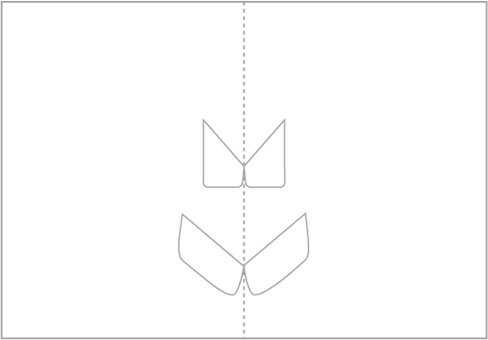

étape 2: Imprimer les pièces pop-up du renne.
étape 3:  en vous servant d’une règle pour vous guider,prenez le bout arrondi d’un trombone et appuyer le long de la ligne pointillé au milieu de la carte. | étape 4:  en vous servant d’une règle pour vous guider,prenez le bout arrondi d’un trombone et appuyer le long des lignes pointillées des pièces pop up. | étape 5:  Découper avec soin autour des lignes noires la carte du renne.
étape 6:  Découper avec soin autour des pieces pop-up. Attention en coupant autour des bois, ils sont fragiles. | étape 7:  Prenez la pièce des bois et pliez la en faisant venir la ligne pointillée vers vous. Marquez bien le pli.. | étape 8:  Prenez la petite pièce en bas des rennes…...
étape 9:  ...et pliez la sur l’avant en marquant bien le pli.Relachez cette partie afin de la remettre dans sa position d’origine. Répetez cette opération pour l’autre coin…. | étape 10:  Voici à quoi doit ressembler la pièce des rennes, avec la ligne pointillée venant vers vous. Mettez cette pièce de côté. | étape 11:  Placez la pièce de la tête du renne sur une surface plate et prenez la petite languette du dessus…

étape 12:  ... et mettez le à l’arrière de la tête, en appuyant fortement. Puis faites revenir la languette dans sa position d’origine. | étape 13:  Prenez le côté droit de la tête pour le faire venir complétement sur la partie gauche en marquant bien le pli. Puis faites le revenir dans sa position d’origine. | étape 14:  Soulever la tête et pliez la vers le corps en marquant bien le pli puis faites revenir la tête dans sa position d’origine.
étape 15:  Prenez le corps du renne et pliez le en faisant venir la ligne pointillée vers vous. Marquez bien le pli. | étape 16:  Prenez le petit rabat en bas du corps du renne et pliez le bien. Faites le revenir dans sapoistion initiale et recommencez avec le 2ème rabat. | étape 17:  Mettez un peu de colle sur la languette en haut de la tête du renne.
étape 18:  Collez la languette sur le corps du renne, du côté où il n’y a pas les lignes de traces. | étape 19:  Prenez la carte et pliez la selon la ligne du milieu. Marquez bien le pli. | étape 20:  Tournez les bois du renne afin que les lignes ne soient plus visible. Appliquez de la colle sur chaque languette du bas.

étape 21:  Tournez les bois du renne de façon à ce que les lignes soient visibles. En vous servant du guide sur la carte, alignez bien les bois du renne et collez. Appuyez bien, et soyez patient, il est important que les bois collent parfaitement à la carte. | étape 22:  Retournez le corps du renne de façon à ne plus voir les lignes. Mettez un peu de colle sur chaque languette en bas. | étape 23:  Tournez le corps du renne de façon à ce que les lignes soient visibles En vous servant du guide sur la carte, alignez bien le corps et collez. Appuyez bien et soyez patient…
étape 24:  Après que la colle ait séchée, faites attention en fermant la carte Si les pièces ont besoin d’être aidées pour bien se mettre, guidez les à la main. | étape 25:  Fermez votre carte complétement. | étape 26:  Votre carte pop up est prête à être décorée et offerte!

